
ISTITUTO COMPRENSIVO MADDALONI 2 - VALLE DI MADDALONI
Via Feudo n. 46
81024 MADDALONI
Distretto Scolastico n° 13
Tel. /Fax 0823 202821/ 202050
ceic8al005@istruzione.it
cod.fisc. 80011470616
 |  |  |  | 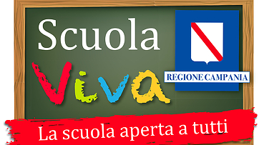
PROGRAMMA “SCUOLA VIVA”
POR Campania FSE 2014-2020 - Asse III - Obiettivo Specifico 12 - Azione 10.1.1
“LA SCUOLA IN RETE: OPPORTUNITA’ DI CRESCITA PERSONALE
E COLLABORAZIONE TERRITORIALE 4^ annualità”
Codice Ufficio (CU) 610/4 - Codice Unico di Progetto (CUP) E18H19000480002

Il/La sottoscritto/a _____________________________________________docente in servizio presso l’I.C.
scuola primaria plesso ___________________________
scuola SS 1^ plesso _____________________________
Presenta

la propria candidatura in qualità di

- Tutor per il modulo (indicare) ______________________________________________________
- Docenza di supporto all’utenza svantaggiata
- Incaricato del Coordinamento del progetto
- Incaricato dell’Elaborazione reports e studi
- Incaricato dell’organizzazione di Incontri e Seminari

Allega curriculum vitae formato europeo.

Maddaloni, ____/_____/____ Firma___________________________

Il/la sottoscritto/a autorizza il trattamento dei dati personali, ai sensi del Decreto Legislativo n. 196/2003.

Firma ___________________________

